《Java企业级应用》实验报告

年级、专业、班级 |  | 2018级计科卓越班 |  |  | 姓名 | 蒋大东  田润泽  蔡嘉轩
实验题目 | 单点登录系统的设计与实现
实验时间 | 2020.9.27-2020.10.25 |  | 实验地点 | DS1408, DS3401
实验成绩 |  |  | 实验性质 | □验证性 □设计性 ■综合性
教师评价：
□算法/实验过程正确；□源程序/实验内容提交 □程序结构/实验步骤合理；
□实验结果正确； □语法、语义正确； □报告规范；
其他：
评价教师签名：
一、实验目的
利用Java EE技术实现一个单点登录系统，用户仅需要在该系统中登录一次，即可以访问互信的多个应用系统。
二、实验项目内容
1、实现2个简单的、需要用户登录才能使用的应用系统，这2个应用称为系统A和系统B。
2、设计实现一个单点登录系统。
3、将系统A和系统B与单点登录系统进行集成。
4、从单点登录系统登录后，可以直接访问系统A和系统B。
5、未登录状态下访问系统A或者系统B，跳转到单点登录系统。
6、在实验中使用git进行源代码管理。
7、在实验中用maven打包构建应用程序。
8、程序采用MVC架构。
三、实验过程或算法（源程序）
（一）基于CAS设计单点登录框架基本流程
本次项目基于MVC思想，使用基于CAS的单点登录框架，出于安全性与功能的多重考量，最终设计的登录流程如下面的流程图所示：
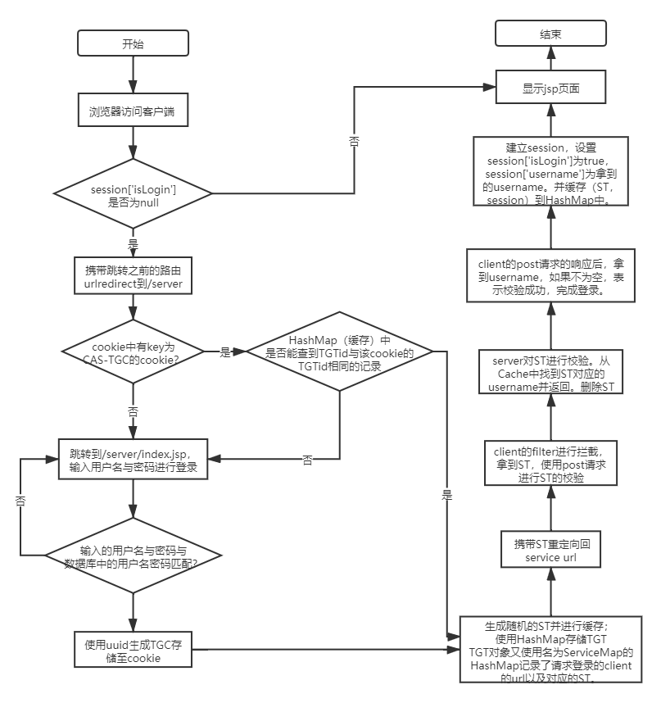

登出操作是登录操作的逆操作。基本效果为在一个客户端申请退出，退出成功并由该客户端跳转到退出成功的提示页面，而其他的客户端在此时也已经退出成功，再次刷新页面时将会进入未登录状态。出于安全性与功能的多重考量，最终设计的登出流程如下面的流程图所示：
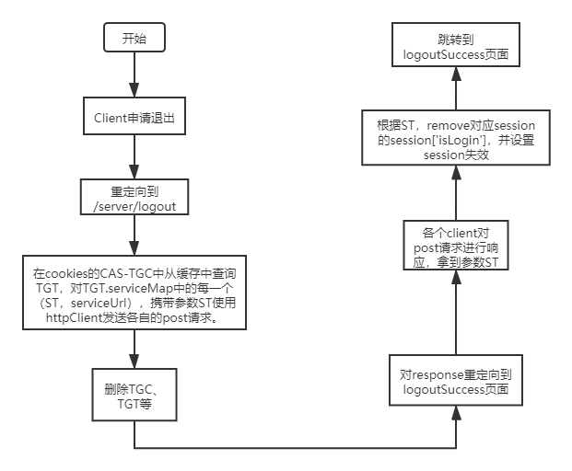
（二）基于MVC的类的设计与项目框架

项目代码结构说明
- 整个项目包括三个module（分别使用maven创建），分别是一个server，两个client。
- 每个module都使用了mvc架构。

server
文件树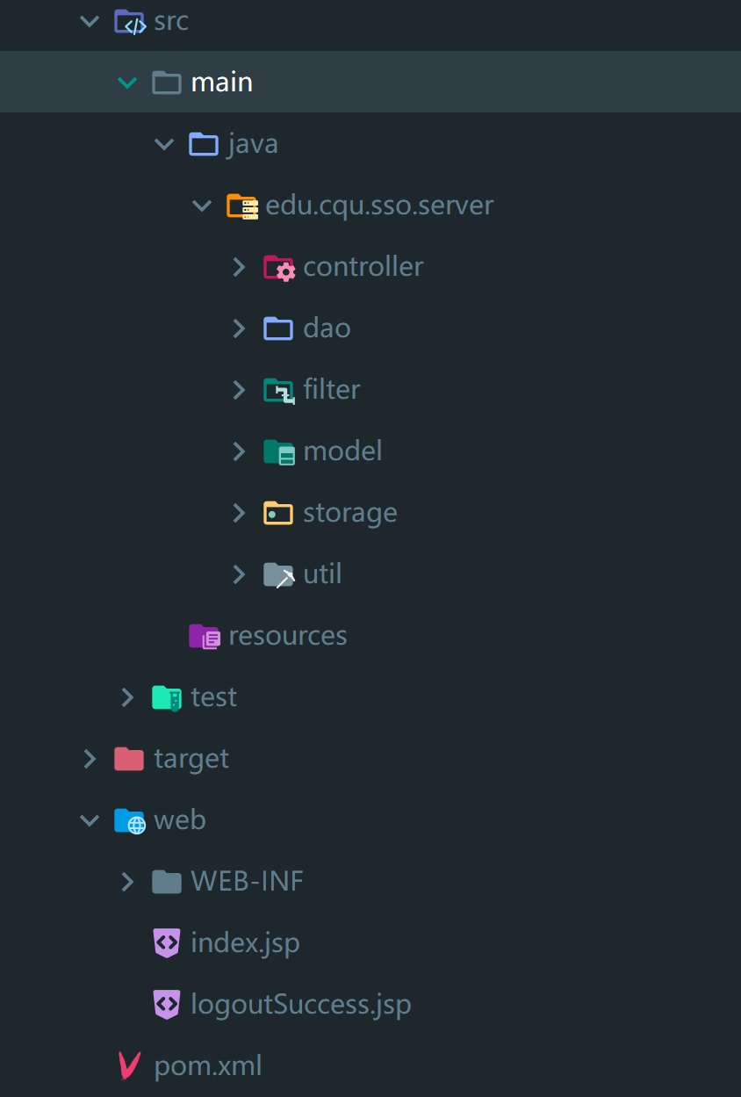

model
- Class User 用户实体类，封装了username和password。
- TicketGrangtingTicket 票根TGT类，封装了username，使用HaspMap实现的serviceMap。

view
- view层使用jsp实现。由于在本项目中，页面显示不是重点，故仅仅使用了index.jsp进行了简单的登录页实现。通过form表单，提交到项目的登录路由。
- 位于web/WEB-INF中。

controller
- controller使用servlet实现，继承自HttpServlet。
- LoginServlet，负责处理登录请求。
- LogoutServlet，负责处理登出请求。
- TicketServlet，负责处理Service Ticket的验证请求。

filter
- 使用了filter进行路由的过滤和拦截。filter拦截/下的所有路由，但是将login和logout路由放行，交由对应的controller处理。

dao
- dao层为数据库操作层，用于处理用户登录的验证。
- BaseDao为dao类的基类，完成了数据库连接和配置等。
- UserDao为User类的数据库操作类。

storage
- 定义了java的本地缓存类，使用HashMap实现。

util
- 抽象了常用的方法为工具类。包括重定向路由设置生成等。

client
- 两个应用系统客户端结构类似
- 由于应用的场景较为简单，仅有一个user用户，而user用户实体类位于server端，因此，在client实际没有定义实体类model。
- view使用jsp实现，包括homepage和logoutSuccess页面。
- controller使用servlet实现，包括clientServlet处理主请求，logoutServlet处理登出请求。
- filter对路由进行拦截，但是对login和logout相关请求放行，交由对应的controller处理。
- storage定义了本地缓存类。

（三）程序具体执行流程及每个流程的目的与意义
1.登录
1. 访问/clientA，判断session['isLogin']是否为null，如果是，表示本地没有登录，否则表示已经登录。
2. 如果session['isLogin']是null，redirect到/server，并携带跳转之前的路由url。
3. server的filter进行拦截，首先判断cookies中有无key为CAS-TGC的cookie，如果有，拿到其value（TGTId)，根据TGTId从HashMap（缓存）中查找TGT，如果查到，表示已经登录；否则表示未登录。如果cookies中没有key为CAS-TGC的cookie，表示未登录。
4. 如果未登录，跳转到/server/index.jsp进行登录，输入账号密码，从数据库中查询匹配，如果成功，登录成功。
5. 登录成功或者已经登录后，使用随机唯一的uuid生成TGC（TGC-xxxxxxxxxx），存储到cookie中，key为’CAS-TGC'。TGC的value同时也是TGTId。
并同样生成随机的ST（Service Ticket），格式为'ST-xxxxxxxxxxxx'，并进行缓存，key为username，value为ST。
以TGTId为key，TGT对象为value，使用HashMap进行存储。
其中TGT对象又使用了一个HashMap，叫serviceMap记录了请求登录的client的url，以及对应的ST。这样做的目的是方便登出时，能通知所有的客户端都进行退出操作。
6. 然后重定向回service url，并携带ST。这样做的目的是传递ST进行单次校验。
7. clientA的filter进行拦截，拿到参数ST，使用httpClient发送到/service/ticket的post请求，进行ST的校验。
8. server对ST进行校验。从Cache中找到ST对应的username并返回。返回前进行ST的删除。
9. clientA的post请求的响应后，拿到username，如果不为空，表示校验成功，完成登录。并建立session，设置session['isLogin']为true，session['username']为拿到的username。并缓存（ST，session）到HashMap中。这样做的目的是管理session和ST的对应关系。
10. 访问/clientB，同样进行判断session['isLogin']。如果为空，则重定向到/server进行请求，此时clientA已经在server进行了登录，cookie中记录了TGC，对应TGC找到TGT，生成ST，携带ST重定向回clientB，clientB同理拿到ST，再次请求server进行ST的校验，如果成功，则直接可以访问ClientB。否则，还需要重新登录。

2.登出
1. clientA申请退出，此时不携带参数ST，表示主动退出，则重定向/server/logout。
2. server/logout从cookies中找到CAS-TGC，从缓存中查询TGT，然后对TGT.serviceMap进行Map的遍历。对于map中的每一个（ST，serviceUrl），使用httpClient发送各自的post请求，并携带参数ST。删除TGC、TGT等。然后对response重定向到logoutSuccess页面。
3. 各个client对post请求进行响应。拿到参数ST，根据ST从缓存中拿到ST对应的session，remove掉session['isLogin']，并设置session失效，再次刷新时即退出。其中clientA作为主动申请退出的客户端，退出后自动跳转到logoutSuccess页面。

（四）小组成员分工说明
蒋大东：完成model、storage与dao等的实现；参与框架设计；完善了jsp界面、命名规范和跳转；视频录制。
田润泽：完成filter、util、client等的实现，参与controller实现；完善了显示界面；补充完善报告；视频录制。
蔡嘉轩：设计了基于MVC的架构；完成controller、view、client等的实现；负责Git管理；负责撰写实验报告。
四、实验结果及分析和（或）源程序调试过程
- 程序调试与执行过程结果展示
- 访问localhost:80/clientA
- 判断未登录，跳转到localhost:8088/index.jsp?service=localhost:80/clientA 调试：
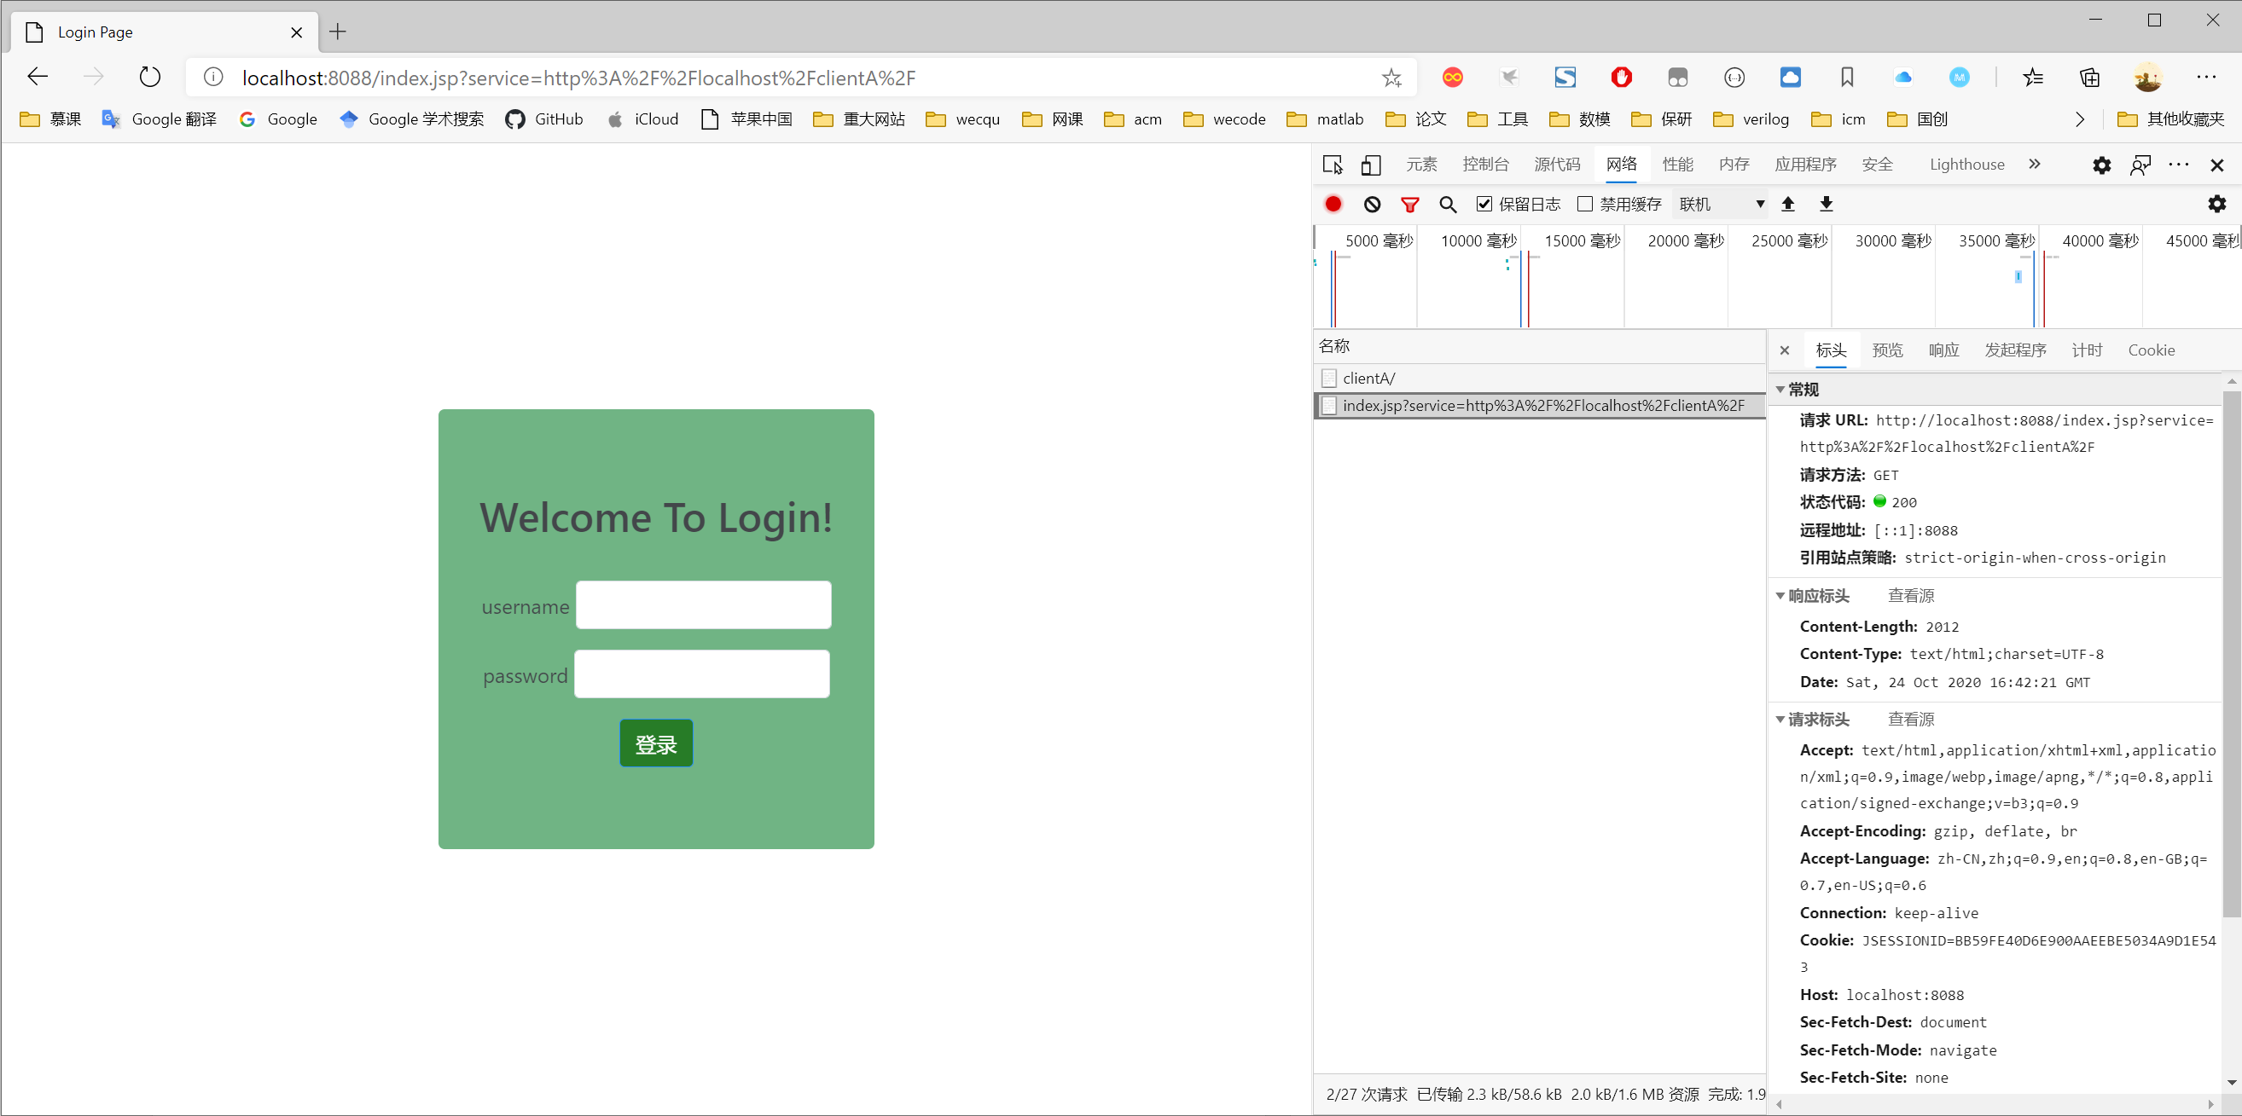

- 判断没有TGT，则进行登录。
- 登录成功跳转回client
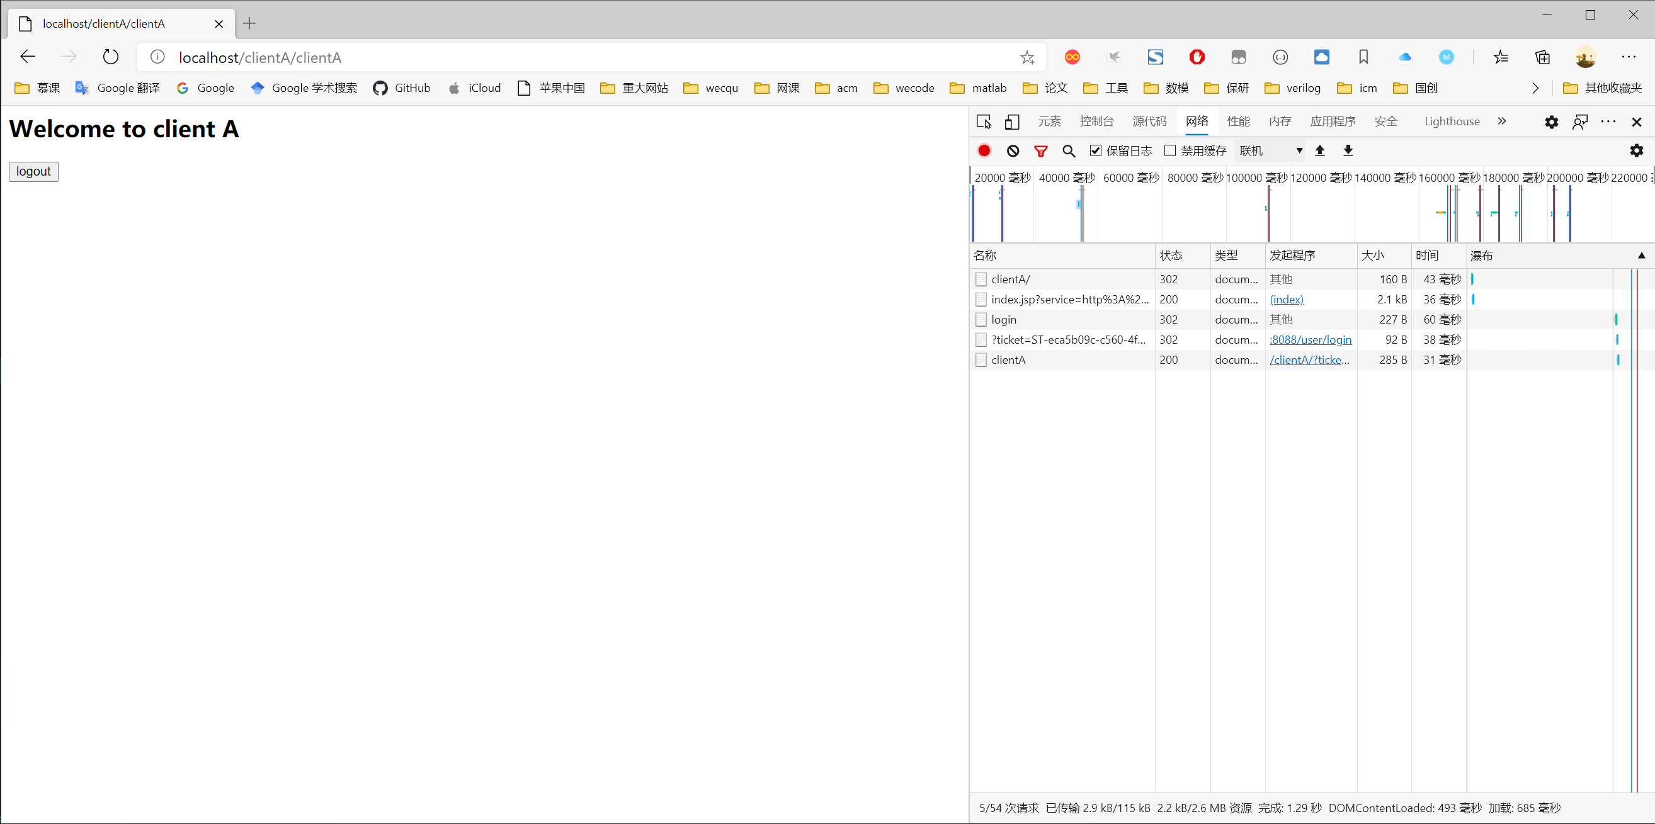
查看cookie
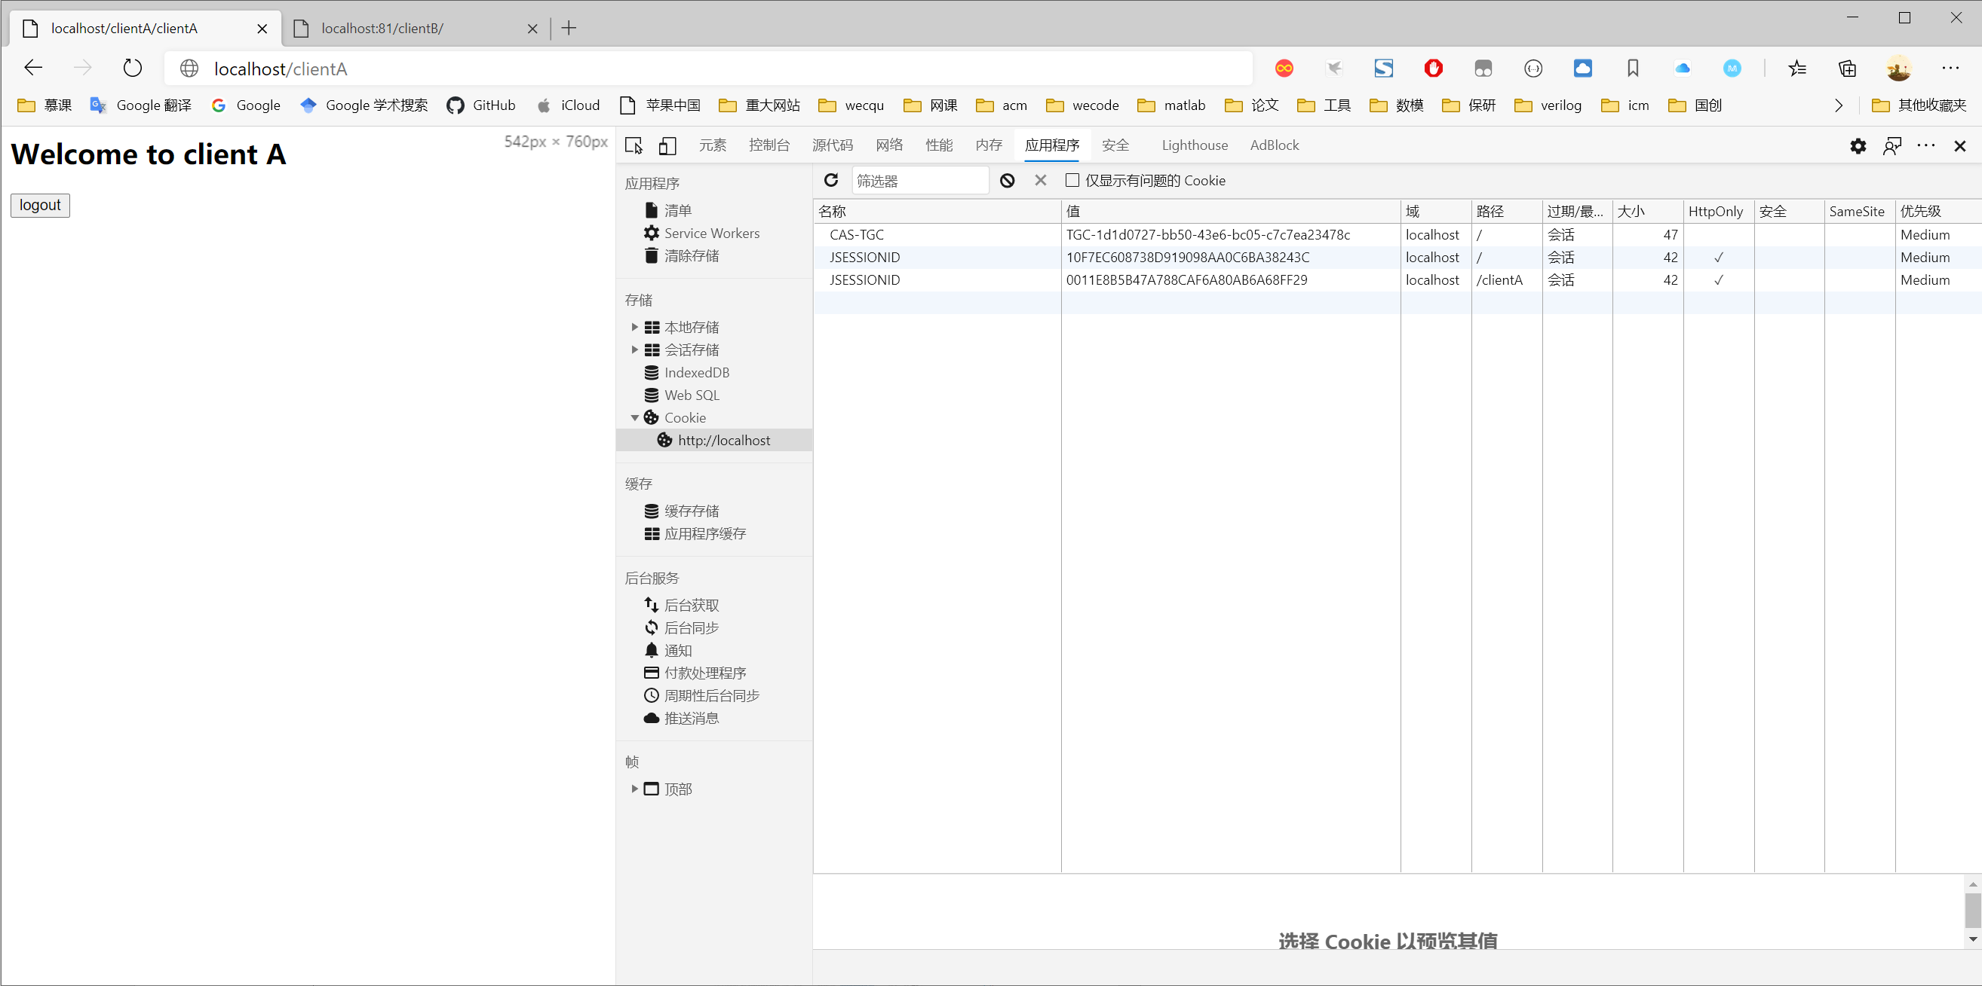
其中jsessionId对应于session。
- 访问clientB，没有进行登录。
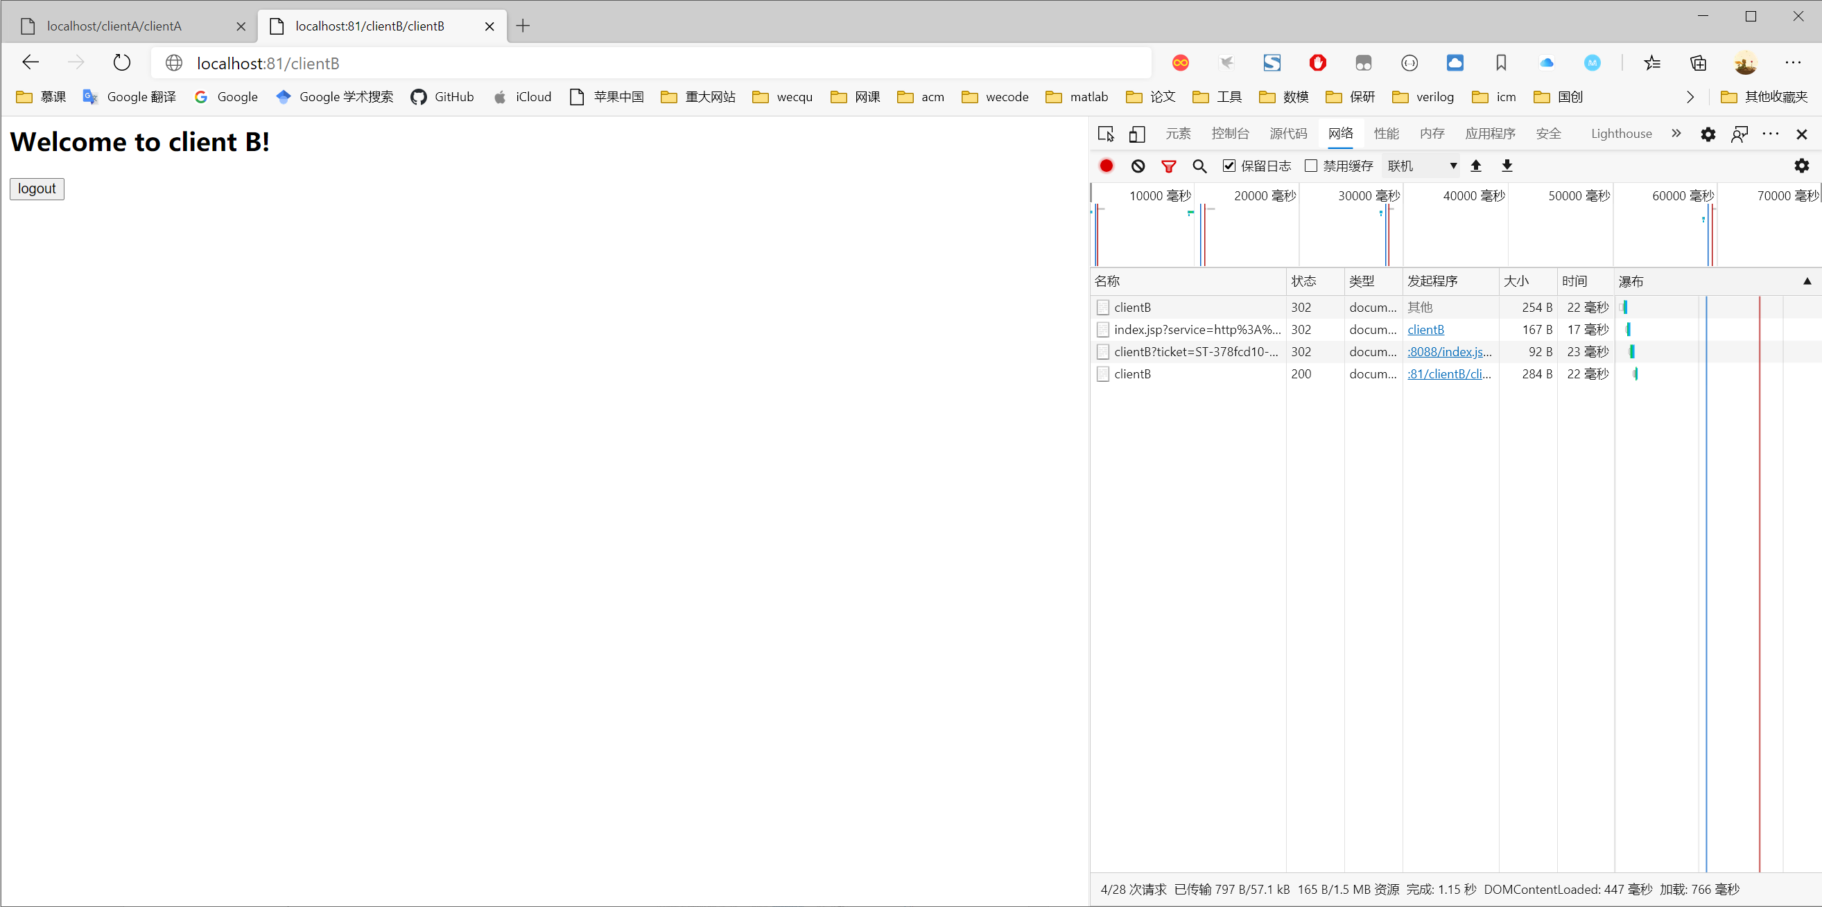
- 退出
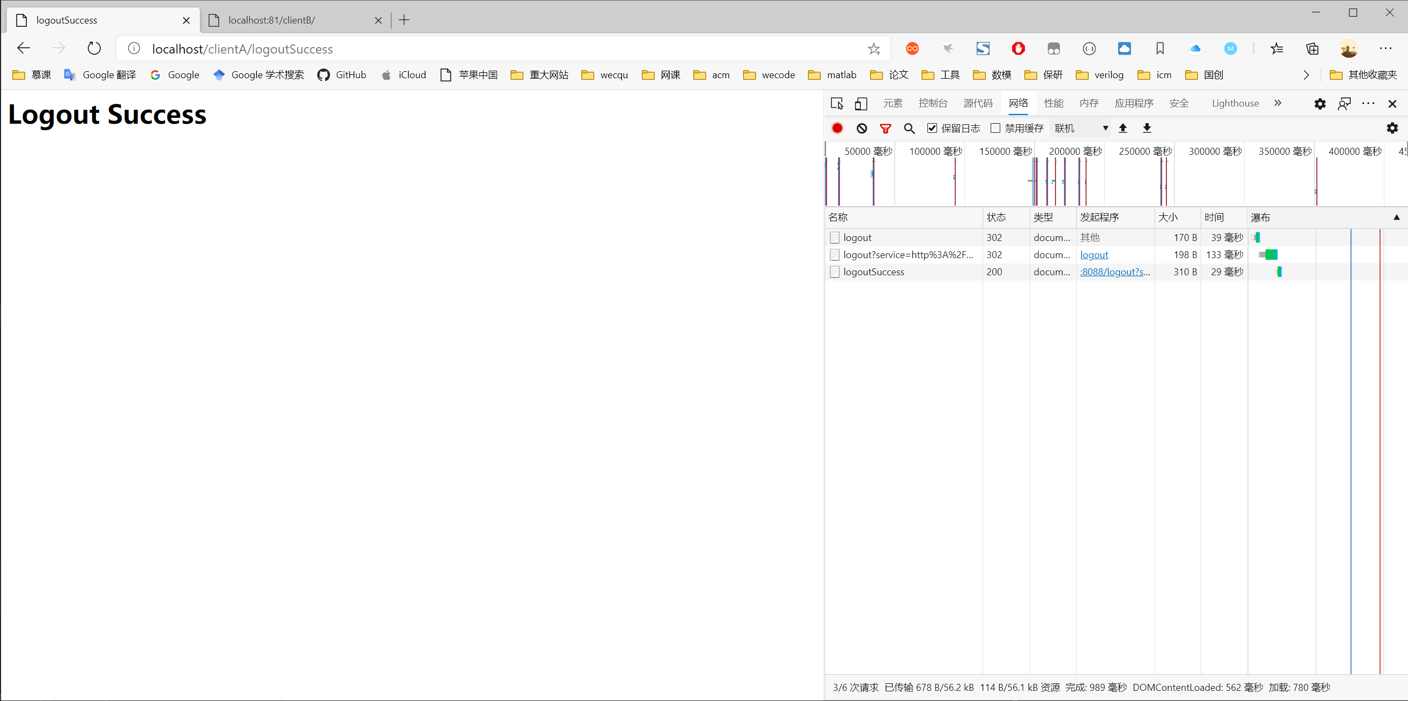
以上是本次程序的运行流程。由于老师后续补充要求时要求提供程序演示视频，故更具体的程序运行流程将在附件的程序演示视频中展示。
（二）Git
本次实验中，项目使用Git进行代码管理。小组各成员使用Git进行协同开发。本次的管理方法为，先由一位同学编写出简单的框架并将其commit，push至远程仓库的main分支；其他两位同学对main分支进行clone，并新建dev分支；新进行的代码修改全部commit并push到dev分支并由负责远程仓库管理的同学进行合并。
本次实验中的Github远程仓库将在实验提交截止之后由private仓库变更为public仓库。
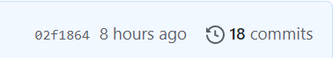

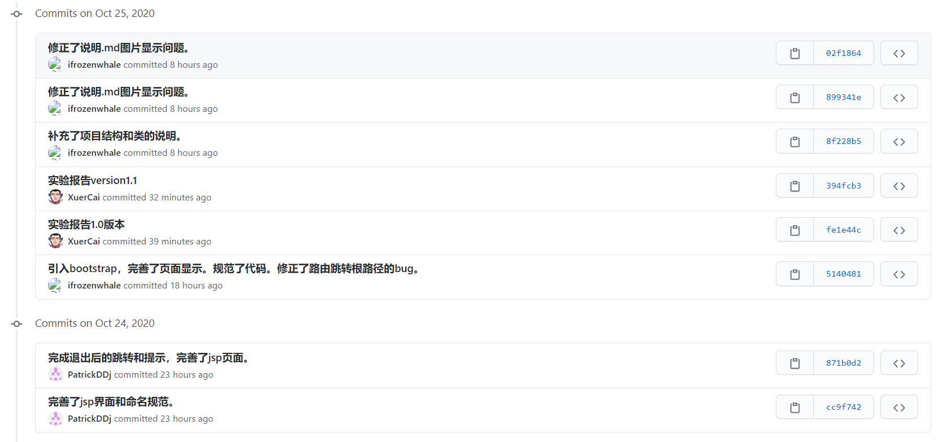
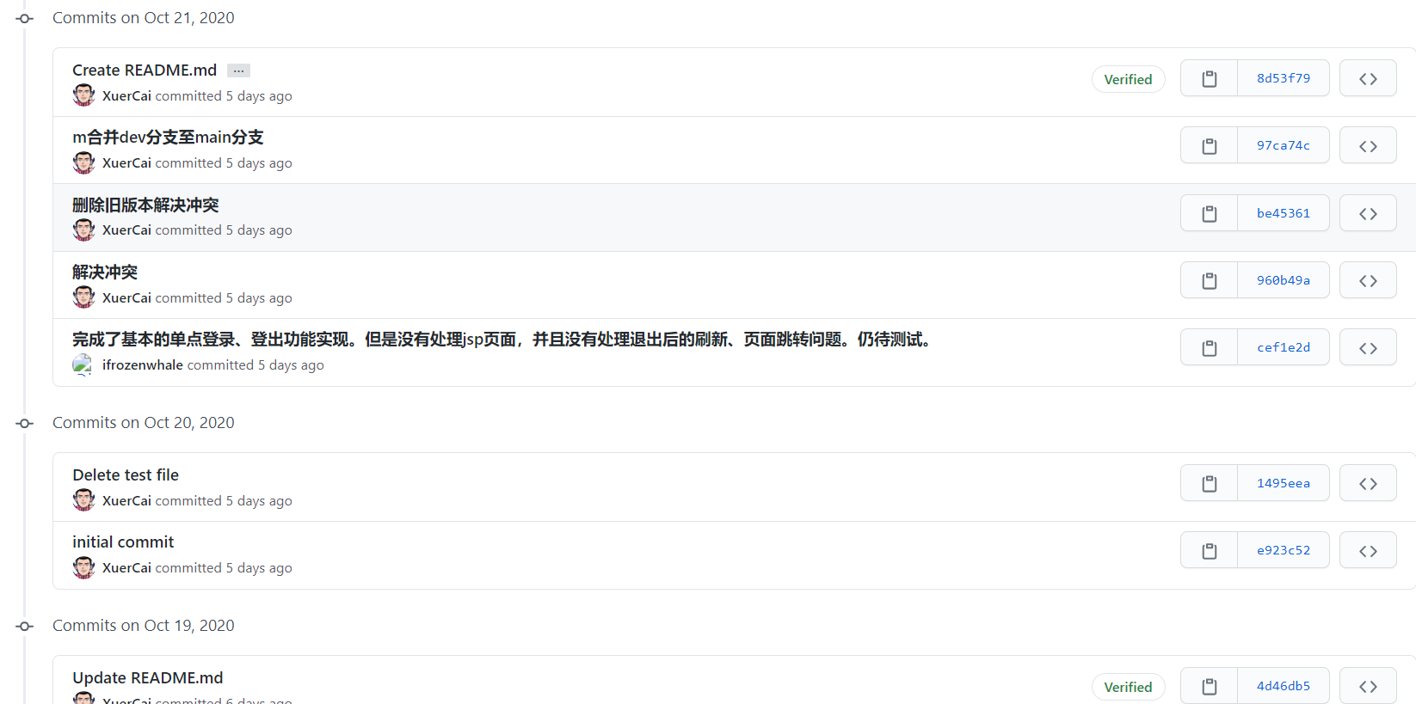
（三）Maven
本次实验中，项目组成员建立Maven工程以完成项目的构建、依赖管理、发布等工作。Maven是一个基于项目对象模型（缩写：POM）概念的项目管理工具，Maven利用一个中央信息片断能管理一个项目的构建、报告和文档等步骤，可以对 Java 项目进行方便地构建、依赖管理。

（四）遇到的问题及解决
（1）学习项目开发工具时，对Tomcat服务器的配置方式错误导致产生404错误
项目开发初期，由于各队员习惯使用的集成开发环境以及习惯的配置方式存在差异，导致前期两位组员在配置Tomcat服务器时出现问题，导致项目运行时时常出现404问题，后来发现是因为Tomcat的配置错误，无法正确定位url地址导致。
解决方案：参照Tomcat说明文档进行配置，解决上述问题。
（2）Git模块化合作开发的合并冲突问题
本次实验项目基于Git进行代码管理和开发协作。我们小组的合作开发模式是：按照MVC的模块对项目进行规划，确定项目每一部分需要的模块，并分别分工给各个小组成员。小组成员开发完毕之后在github中对应的分支提交。由于本次队员均为第一次使用git进行协同项目管理，所以在项目初期阶段文件的管理存在冲突：各成员都是分别提交到了不同的分支。开发完毕，在git项目管理的组员对分支进行合并时出现冲突。
解决方法：负责git项目管理的组员clone项目后，在本地对项目进行合并。删除Main分支中存在冲突的文件，并将本地合并之后的项目重新提交到Main分支，进行解决。在此之后组员重新clone项目并进行提交，便不会存在冲突了

备注：
1、教师在布置需撰写实验报告的实验前，应先将报告书上的“实验题目”、“实验性质”、“实验目的”、“实验项目内容”等项目填写完成，然后再下发给学生。
2、教师在布置需撰写报告的实验项目时，应告知学生提交实验报告的最后期限。
3、学生应按照要求正确地撰写实验报告：
  - 在实验报告上正确地填写“实验时间”、“实验地点”等栏目。
  - 将实验所涉及的源程序文件内容（实验操作步骤或者算法）填写在“实验过程或算法（源程序）”栏目中。
  - 将实验所涉及源程序调试过程（输入数据和输出结果）或者实验的分析内容填写在“实验结果及分析和（或）源程序调试过程”栏目中。
  - 在实验报告页脚的“报告创建时间：”处插入完成实验报告时的日期和时间。
  - 学生将每个实验完成后，按实验要求的文件名通过网络提交（上载）到指定的服务器所规定的共享文件夹中。每个实验一个电子文档，如果实验中有多个电子文档（如源程序或图形等），则用WinRAR压缩成一个压缩包文档提交，压缩包文件名同实验报告文件名（见下条）。
  - 提交的实验报告电子文档命名为：“组号（2位数字）年级（两位数字不要“级”字）专业（缩写：计算机科学与技术专业（计科）、网络工程专业（网络）、信息安全专业（信息）、物联网工程（物联网））项目组成员（学号（八位数字）姓名）实验序号（一位数字）．doc。如第1组完成第1个Project，专业为“计算机科学与技术”专业，项目组成员有：张三（学号20115676），李四（学号20115676），王五（学号20115676），完成的课程设计报告命名为：01_10计科_20115676张三_20115676李四_20115676王五1.doc，以后几次实验的报告名称以此类推。
4、教师（或助教）在评价学生实验时，应根据其提交的其他实验相关资料（例如源程序文件等）对实验报告进行仔细评价。评价后应完成的项目有:
- 在“成绩”栏中填写实验成绩。每个项目的实验成绩按照五级制（优、良、中、及格、不及格）方式评分，实验总成绩则通过计算每个项目得分的平均值获得（平均值计算时需将五级制转换为百分制优=95、良=85、中=75、及格=65、不及格=55）。
- 在“教师评价”栏中用符号标注评价项目结果（用√表示正确，用×表示错误，用≈表示 半对半错）。
- 在“教师评价”栏中“评价教师签名”填写评价教师（或助教）姓名。将评价后的实验报告转换为PDF格式文件归档。
- 课程实验环节结束后，任课教师将自己教学班的实验报告文件夹进行清理。在提交文件夹中，文件总数为实验次数×教学班学生人数（如，教学班人数为90人，实验项目为5，其文件数为：90×5=450）。任课教师一定要认真清理，总数相符，否则学生该实验项目不能得分。最后将学生提交的实验报告刻光盘连同实验成绩一起放入试卷袋存档。

